分栏高频排障

本文内容
本文主要对分栏组件常用功能配置后出现异常进行排障引导说明，遇到分栏使用问题，可参考本文档快速定位。

组合输入取值异常
在使用表单组件--**组合输入组件**时，选中组件，在其右侧的属性面板中进入组件子元素编辑弹窗。
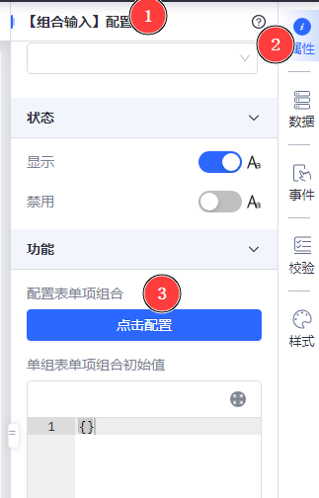
通过左侧大纲树可以看到组合输入的子元素也是默认通过一个二等分的分栏来分配内容的。此时经常会出现为了调整组合输入子元素的布局，在其中继续使用分栏来调整布局的情况。
如果您在二级弹窗分栏列中继续引入分栏组件并引入表单组件，如下图所示分栏中嵌套了子分栏，子分栏中又添加了一个日期框组件。
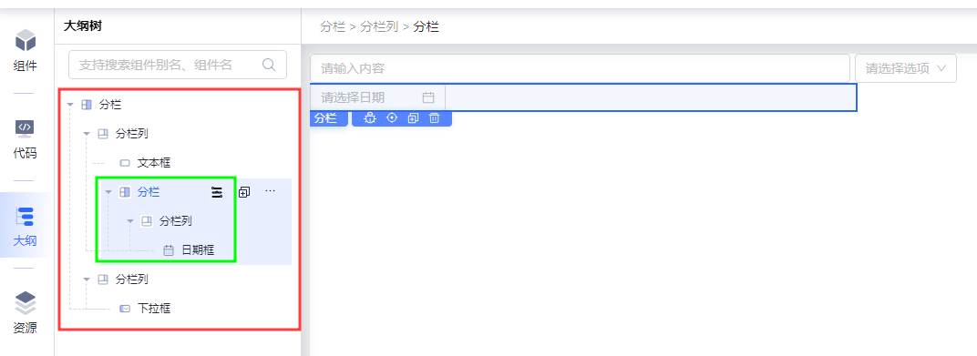
此时[打开表单调试模式](./images/img_6782508986794251966.png)，在预览页面通过日期框组件选择值后，可以看到表单的提交数据域中并没有日期框字段的存在，这个就是由于我们在组合输入的分栏中嵌套了分栏组件导致的，**不能在组合输入的分栏中嵌套分栏使用**。
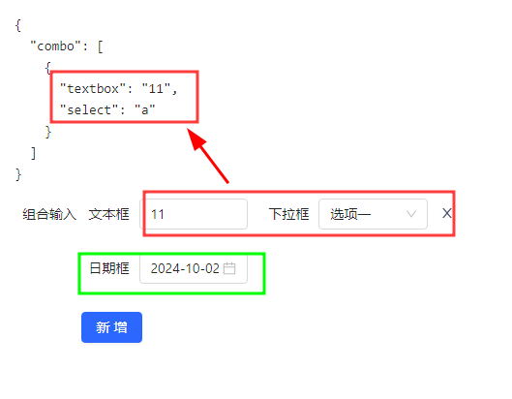
您如果要实现如上图所示，日期框单独一行展示的效果，只能通过调整组合输入自身分栏的布局来实现。**在分栏的属性面板中单独配置一行span值为24的行后**，在这个分栏列中拖入日期框组件即可。
